Муниципальное бюджетное общеобразовательное учреждение
«Новороссийская средняя школа»

ПРИКАЗ

27.12.2018 с. Новороссийское № 176а

О внесении изменений в Правила использования сетью Интернет
в МБОУ «Новороссийская средняя школа»

В связи с протестом прокуратуры Алтайского района № 7-24 от 24.12.2018 г. на п. 2.5

п р и к а з ы в а ю:
1.Привести в соответствие с действующим законодательством п. 2. 5. Так как данный пункт вступил в противоречие с требованиями действующего законодательства, исключить пункт 2.5 из Правил использования сетью Интернет в МБОУ «Новороссийская СШ».

2. Контроль за исполнением данного приказа оставляю за собой.
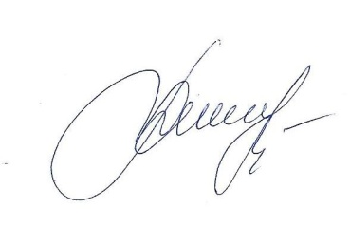

Директор Т.П. Риккинен

